Fantasy Premier League. Выбор капитана
В первой заметке цикла я рассказал, что ряд менеджеров Fantasy Premier League демонстрирует высокие результаты на протяжении многих сезонов. Я выделил менеджеров, входящих в ТОР-10k по итогам пяти сезонов 2017/2018–2021/22 (элиту), а также группу сравнения – аккаунты, отобранные случайным образом (поляну). Далее я показал, какие возможности для извлечения данных с сайта Fantasy Premier League предоставляет API и Excel Power Query. В третьей заметке я исследовал различия между элитой и поляной в выборе команды к первому туру. В четвертой заметке показал отличия в трансферном поведении. В пятой заметке рассказал о игре фишками. Сейчас исследую выбор капитана в сезоне 2022/23.
Выбирая капитана в первом туре, менеджеры ориентировались на итоги предыдущего 2021/22 сезона:
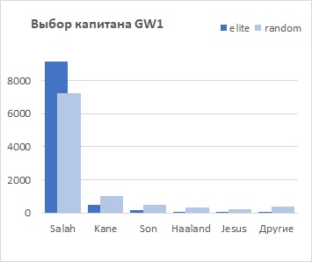
Рис. 1. Выбор капитана в GW1
Однако, выдающийся старт Холлана сделал его приоритетным капитаном до конца сезона:
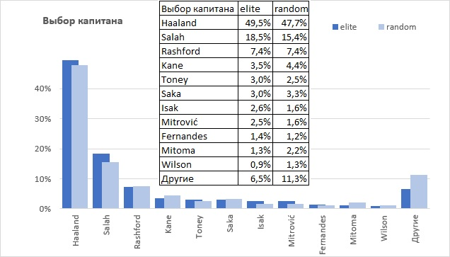
Рис. 2. Выбор капитана на протяжении сезона 2022/23
Поляна, как обычно, была более разнообразна в своем выборе капитана – 236 игроков против 149 у элиты. Но в целом выбор близкий. Например, ТОП-10 капитанов покрыли 92,5% выбора элиты и 88% поляны. С другой стороны, можно сказать, что поляна играла капитаном дифференциала в 12% случаев, а элита – в 7,5%. Т. е., почти в два раза реже.
Среди топовых (по предпочтениям) капитанов откровенная неудача случилась только с Митровичем – 10 очков в DGW19. Наиболее удачливы были те, кто вовремя закапитанил Уилсона:
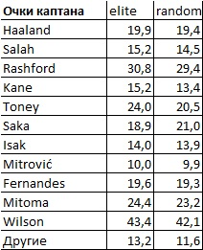
Рис. 3. Очки, набранные капитанами в среднем за тур
Как можно было ожидать, подавляющее число менеджеров выбирают MID или FWD на позицию капитана. Видно, что в среднем капитаны вратари и защитники принесли меньше очков:
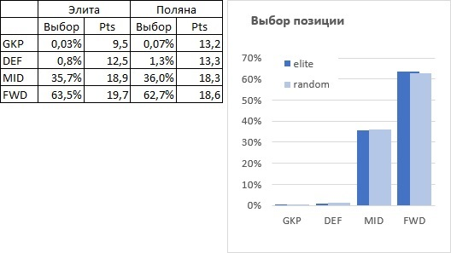
Рис. 4. Выбор позиции капитана
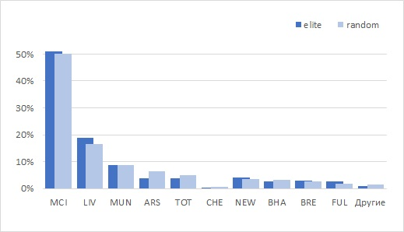
Рис. 5. Распределение капитанов по командам
Из большой шестерки полностью провалился CHE. Зато определенный интерес представляли капитаны из NEW, BHA, BRE и FUL.

Динамика капитанства по ходу сезона 2022/23
Первые четыре тура менеджеры колебались между надежным Салахом и подающим надежды Холланом. В частности пронёсся слух, что в GW4 Пеп может ротировать Холлана. Но… Холлан четвертый раз с начала сезона вышел в старте и сделал 17 очков или 34, как капитан…
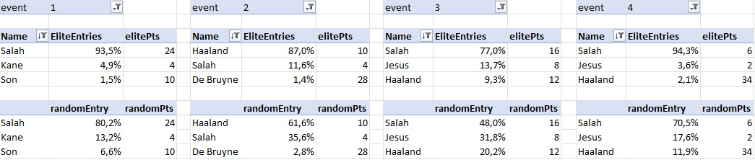
Рис. 6. Три популярных капитана элиты и поляны в GW1–GW4, очки 2хс
Первая тройка предпочтений капитанов в этих турах совпала у элиты и поляны, но мнение элиты, как обычно, было более сконцентрированным.
В следующих турах Холлана предпочитали всё больше и больше. И GW9 убедила последних скептиков – Холлан сделал рекордные для себя 23 Pts или 46 для тех, кто его закапитанил:
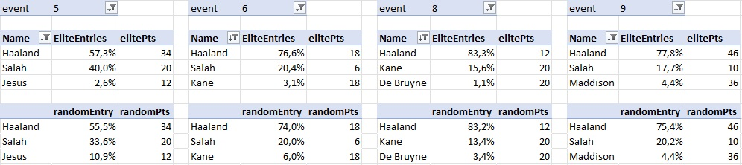
Рис. 7. Нарастающее доминирование Холлана в GW5–GW9
Начиная с GW10 Холлана капитанили почти все:
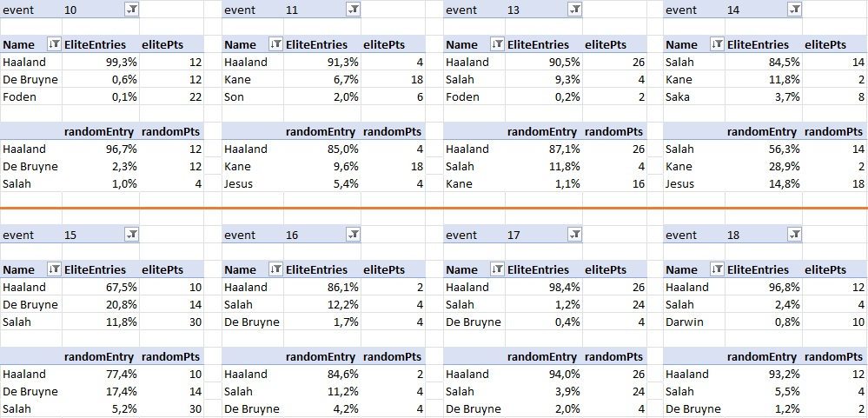
Рис. 8. Холлан #1 на отрезке GW10–GW18
Исключение составила GW14, когда у Холлана было 75%. Я всё равно его закапитанил, а вице сделал Салаха, который в итоге и заигрался.
В сезоне 2022/23 MCI три раза пропускал матчи. Вот какой выбор делали менеджеры в этих турах:
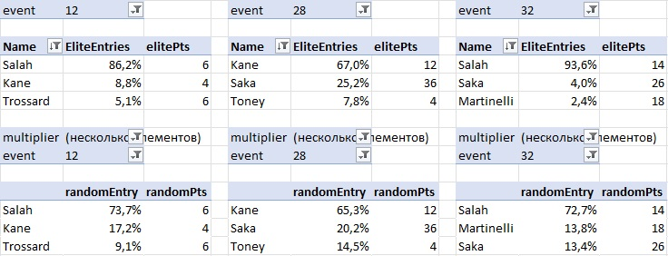
Рис. 9. Капитаны в турах, в которых MCI не играл
С Сакой я угадал один раз – в GW28, а в GW32 выбрал Салаха.
В течение сезона прошел ряд двойных недель. И, если у Сити был только один матч, то менеджеры оказывались перед выбором, капитанить Холлана или пика с двумя матчами!?
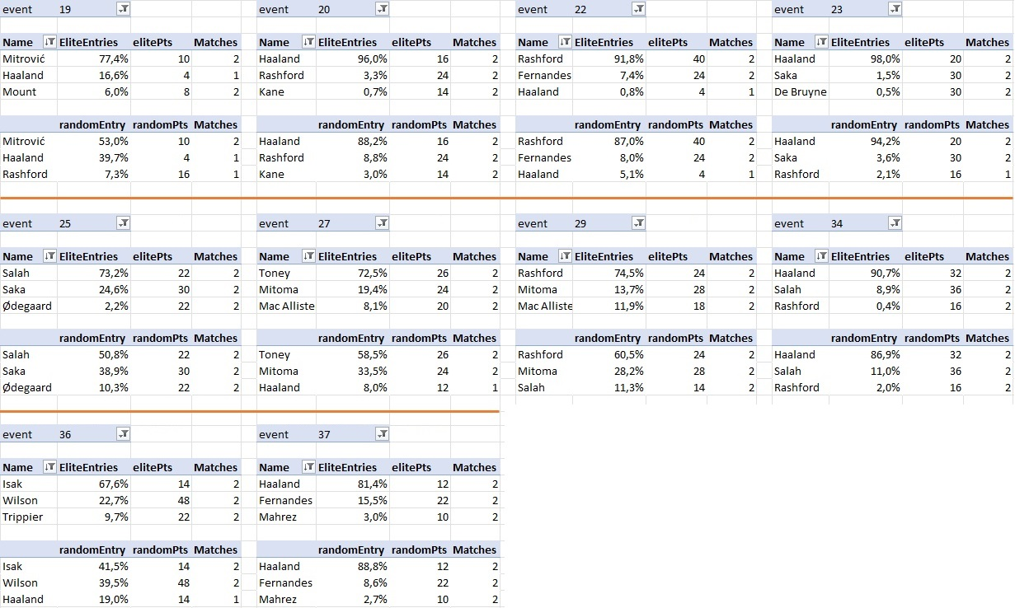
Рис. 10. Выбор капитана на двойных неделях
Недели DGW20, DGW23, DGW34 и DGW37 включали два матчи Сити, и здесь выбор был очевиден – Холлан. А вот иные двойные недели содержали только 1 матч Сити, и каждый раз капитаном #1 был дифференциал с двумя матчами. DGW19 – Митрович, DGW22 – Рэшфорд, DGW25 – Салах, DGW27 – Тони, DGW29 – снова Рэшфорд и DGW34 – Исак.
Вторым или третьим выбором игрок с одним матчем на DGW встретился у элиты один раз – Холлан в DGW19. А вот у поляны таких случаев 6.
Стандартные недели второй половины сезона не отличались разнообразием: Холлан, Холлан и опять Холлан… Два исключение – GW26 и GW38. На GW26 у Сити был хорошо обороняющийся соперник – NEW, а Арсенал дома принимал много пропускающий BOU. Элита предпочла Холлану Саку, а поляна – наоборот. Этот тур был единственным, где #1 элиты и поляны отличались. Перед GW38 Сити уже обеспечил чемпионство и прошел слух, что Пеп не выпустит Холлана в старте. Многие махнули его на Кейна, который любит оторваться в последнем туре))
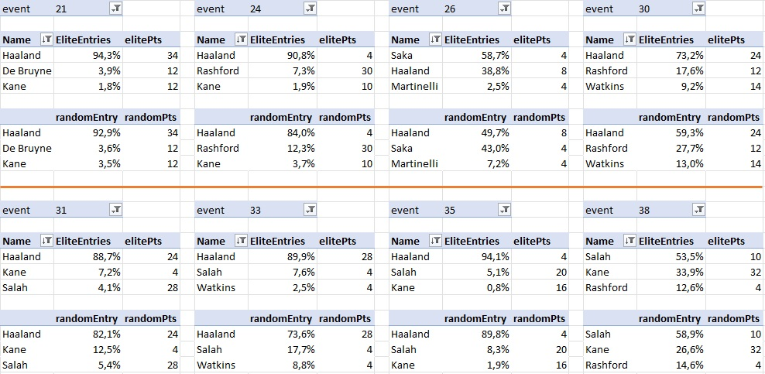
Рис. 11. Обычные недели второго круга
Любопытно, что необычных игровых недель во втором круге было 10, а обычных – только 8!
Вот сколько раз тот или иной игрок становился выбором #1 в качестве капитана:
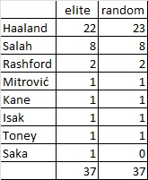
Рис. 12. Капитаны сезона 2022/23

Очки, набранные капитанами
Медианное значение очков, набранное капитанами элиты за сезон составило 646 против 616 у поляны. При этом медианный вклад капитанов в общее количество очков для двух групп одинаков – 25,7%. Как обычно, распределения поляны более размыты:
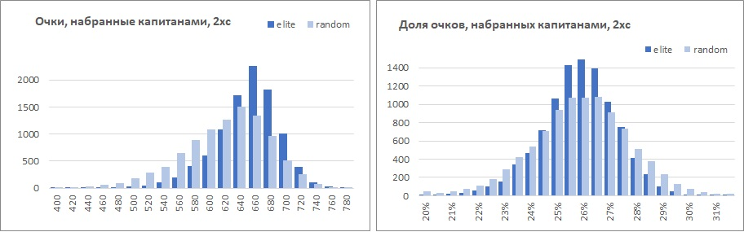
Рис. 13. Очки, набранные капитанами
Ранее я подсчитал, что медианный итоговый результат элиты составил 2509 Pts, поляны – 2393. Разница = 116 очков соответствует трем очкам в среднем за тур. Сейчас мы показали что чуть более четверти этой разницы приходится на выбор капитана 646–616 = 30 очков, что немного менее очка за тур.

Влияние капитанства на итоговый результат
Наблюдается значимая корреляция между очками по итогам сезона и очками, набранными капитанами. Коэффициент корреляции = 53% для элиты и 64% для поляны.
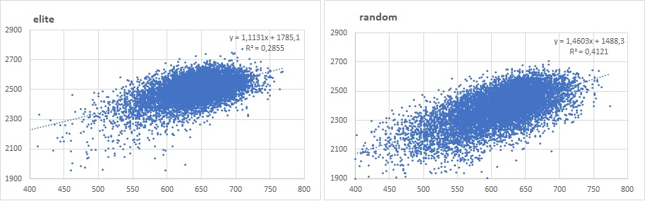
Рис. 14. Корреляция очков, набранных по итогам сезона, и очках на капитанах (2хс)
Тем не менее, можно говорить лишь о том, что удачное капитанство вносит свой вклад в итоговый результат наряду с другими компонентами игры. Никакого решающего влияния удачного или неудачного капитанства на итоговый результат не наблюдается. Среди игроков элиты, финишировавших с 2700 Pts и выше, капитаны внесли различный вклад:
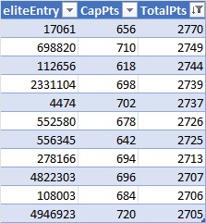
Рис. 15. Вклад капитанов в очень высокие результаты элиты

Вице-капитан
Благодаря стабильности Холлана, массово вице-капитан заигрывался только в двух турах: GW14 и GW38.
Рис. 16. Вице-капитаны вступают в игру
Если отбросить эти туры, то вице-капитаны вступали в игру один раз на 1000 случаев для элиты, и раз на 300 случаев – для поляны. Даже для этих маленьких чисел поляне в три раза чаще нужен был вице-капитан.

Выводы
Выбор капитана вносит свой вклад в превосходство элиты над поляной. Этот вклад ориентировочно составляет 25% от общего успеха или около одного очка за тур.
В сезоне 2022/23 был очевидный пик на роль капитана – нападающий Сити Эрлинг Холлан.
В начале сезона менеджеры по инерции предпочитали Салаха. Далее Салах был выбором #1 в тех случаях, когда у Сити была BGW.
Во всех DGW, где у Сити был один матч, менеджеры обеих групп предпочли дифференциала с двумя матчами.

